批量上传模板使用说明
一、什么是标签？
1.标签是提供程序自动识别、提取试题的指定字符串，中间不能加空格等其他字符，且各个标签之间的内容要换行隔开，请参看文档后面的示例。
2.必有标签有：【题文】【答案】【详解】【结束】4个，并且顺序固定。
3.【答案】标签后面的内容，用来做客观题的标准答案，程序只提取“纯文本”无格式内容（最多200字符），非纯文本格式或多于200字符的答案请放入【详解】标签。
4.Word模版提供插入标签的快捷工具栏和快捷键，对应关系是：
【题文】F5 【答案】F6 【详解】F7 【结束】F8 格式检查F9
二、关于试题的题号：
试题的题号是不需要的，若有也请放在【题文】标签之外(之前)，那样程序就不会提取它；程序会在处理完毕后，按照试题在word中出现的先后顺序重新安排题号。
三、试题录入的细节注意事项：
1.必须先安装题库智能组卷系统中的试卷排版插件，在word中使用其中的标签项（手动输入的标签符号题库系统不识别），试卷排版插件可以在题库首页下载。
2.试题的文字格式以“宋体 五号字 黑色”为标准。
3.段落缩进以及行距最好使用Word的默认值。
4.插入图片、绘图等对象时要注意元素的位置要与试题位置对应，环绕方式请使用“嵌入型”。
5插入公式请使用Word自带的公式编辑器进行编辑。
6.不要使用任何域代码的内容（包括各种自动编号、项目符号）。
7.不要使用网页不支持的显示格式（比如加点字、带圈字、加框字、下波浪线、双下划线等）。
8.试题标签加完以后请使用“格式检查”进行检测，格式检查可以检测出的题目才可以导入题库中。
9.导入的试题文档需为.doc格式，word2007保存的.docx格式文档不能被识别。

================以下是样例模板，请参考==================
2009年普通高等学校招生全国统一考试（四川卷）
理科综合测试试题
第Ⅰ卷
本卷共21小题，每小题6分，共126分。
可能用到的相对原子质量：H 1 C 12 O 16 Mg 24 Al 27 S 32 K 39 Mn 55
一、选择题（本题包括13小题。每小题只有一个选项符合题意）
1.【题文】下列关于哺乳动物体内三大营养物质代谢的叙述，不正确的是
A.用¹⁵N标记的苯丙氨酸饲喂小鼠后，在其体内检测不到¹⁵N标记的酪氨酸
B.当体内脂肪的分解速度加快时，意味着糖类的供应不足
C.肝细胞中内质网的功能出现障碍，脂蛋白的合成受阻
D.肝糖元和肌糖元去路的差异，与所在细胞功能密切相关
【答案】A
【详解】
【结束】
2.【题文】下列关于几种微生物的营养代谢和生长繁殖的描述，正确的是
A.根瘤菌通过生物固氮，制造了含氮养料和含碳有机物
B.接种到培养基上的青霉菌，进入对数期能大量积累有毒素
C.培养液中溶氧量的变化，会影响酵母菌的生长繁殖和代谢途径
D.用³²P标记的噬菌体感染细菌，在新形成的噬菌体中都能检测到³²P
【答案】C
【详解】
【结束】
3.【题文】大气中CO₂浓度升高引起的温室效应，可能改变土壤水分状况和矿质元素含量。为探究有关生态因子的变化对植物的影响，有人用同一环境中生长的两种植物，在温度、光照和水分等适宜条件下做了模拟试验，测得数据如表。下列相关分析，不正确的是
项 目 | 物 种 | 355mol·mol⁻¹的CO₂ |  | 539mol·mol⁻¹的CO₂
项 目 | 物 种 | 不施磷肥 | 施磷肥  /20 kg·hm⁻²·a⁻¹ | 不施磷肥 | 施磷肥  /20 kg·hm⁻²·a⁻¹
净光合速度  /mol·m⁻²·s⁻¹ | 欧州蕨 | 2.18 | 3.74 | 3.62 | 5.81
 | 石 楠 | 1.37 | 6.76 | 5.43 | 15.62
蒸腾比率  /mol·mol⁻¹ | 欧洲蕨 | 1.40 | 2.37 | 2.22 | 3.86
 | 石 楠 | 0.25 | 0.66 | 0.71 | 2.10
*蒸腾比率：植物消耗1摩尔水，通过光合作用固定的CO₃微摩尔数。
A.CO₂浓度升高和施磷肥都能促进两种植物的光合作用，施磷肥的效果更明显
B.两种CO₂浓度下，施磷肥对石楠光合作用的促进作用都大于欧洲蕨
C.由试验结果可推测，干旱对欧洲蕨光合作用的影响大于石楠
D.两种植物光合作用的最适CO₂浓度都高于355 mol·mol⁻¹
【答案】C
【详解】
【结束】
4.【题文】下列关于高等动物神经调节和体液调节的叙述，正确的是
A.寒冷环境中肾上腺素分泌量增加，将引起骨骼肌不自主战粟
B.刺激大脑皮层中央前回的底部，可以引起上肢的运动
C.垂体通过下丘脑分泌的相关激素调控甲状腺、性腺等内分泌腺的活动
D.神经元受刺激产生的兴奋，沿轴突传递给下一个细胞只能是单向的
【答案】D
【详解】
【结束】
5.【题文】病原体对不同免疫状态小鼠的感染进程如图所示。下列相关叙述，正确的是
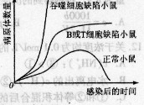
A.吞噬细胞缺陷小鼠的非特异性免疫受损，特异性免疫也无法产生
B.B细胞缺陷小鼠虽无法合成抗体，但仍能对胞内寄生病原体产生免疫反应
C.T细胞缺陷小鼠体内的抗原呈递作用不能完成，体液免疫无法产生
D.正常小鼠免疫产生的淋巴因子，加强了效应T细胞和吞噬细胞对肥细胞的特异性杀伤作用
【答案】B
【详解】
【结束】
6.【题文】开发新材料是现代科技发展的方向之一。下列有关材料的说法正确的是
A.氮化硅陶瓷是新型无机非金属材料
B.C₆₀属于原子晶体，用于制造纳米材料
C.纤维素乙酸酯属于天然高分子材料
D.单晶硅常用于制造光导纤维
【答案】A
【详解】
【结束】
7.【题文】下列有关物质检验的实验结论正确的是
选项 | 实 验 操 作 及 现 象 | 实 验 结 论
A | 向某溶液中加入盐酸酸化的氯化钡溶液，有白色沉淀生成 | 该溶液中一定含有SO²⁻₄
B | 向某溶液中加入2滴KSCN溶液，溶液不显红色。再向溶液中加入几滴新制的氯水，溶液变为红色 | 该溶液中一定含有Fe²⁺
C | 将某气体通入品红溶液中，品红溶液褪色 | 该气体一定是SO2
D | 将少量某物质的溶液滴加到新制的银溶液中，水浴加热后有银镜生成 | 该物质一定属于醛类
【答案】B
【详解】
【结束】
8.【题文】在下列给定条件的溶液中，一定能大量共存的离子组是
A.无色溶液：Ca²⁺、、H⁺、Cl⁻¹、HSO⁻₃
B.能使pH试纸呈红色的溶液：Na⁺、NH⁺₄、I⁻、NO⁻₃
C.FeCl₂溶液：K⁺、、Na⁺、、SO²⁻_{4、}、AlO⁻₁
D.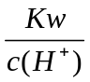=0.1 mol/L的溶液：Na⁺、K⁺、SiO²⁻₃、NO⁻³
【答案】D
【详解】
【结束】
9.【题文】25 ℃，101 k Pa时，强酸与强碱的稀溶液发生中和反应的中和热为57.3 kJ/mol，辛烷的燃烧热为5518 kJ/mol。下列热化学方程式书写正确的是
A.2H⁺(aq)+SO²⁻₄+SO²⁻₄(aq)+Ba²⁺(aq)+2OH⁻(aq)=BaSO₄(s)+2H₂O(1);H=-57.3 kJ/mol
B.KOH(aq)+H₂ SO₄(aq)= K₂SO₄(aq)+H₂O(l); H=-57.3kJ/mol
C.C₈H₁₈(1)+ 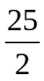 O₂(g)=8CO₂(g); H=-5518 kJ/mol
D.2C₈H₁₈(g)+25O₂(g)=16CO₂(g)+18H₂O(1); H=-5518 kJ/mol
【答案】B
【详解】
【结束】
10.【题文】X、Y、Z、M是元素周期表中前20号元素，其原子序数依次增大，且X、Y、Z相邻。X的核电荷数是Y是核外电子数的一半，Y与M可形成化合物M₂Y。下列说法正确的是
A.还原性：X的氧化物>Y的氧化物>Z的氢化物
B.简单离子的半径：M的离子>Z的离子>Y的离子>X的离子
C.YX_{2、}M₂Y都是含有极性键的极性分子
D.Z元素的最高价氧化物的水化物的化学式为HZO₄
【答案】D
【详解】
【结束】
11.【题文】向m g镁和铝的混合物中加入适量的稀硫酸，恰好完全反应生成标准状况下的气体b L。
向反应后的溶液中加入c mol/L氢氧化钾溶液V mL，使金属离子刚好沉淀完全，得到的
沉淀质量为n g。再将得到的沉淀灼烧至质量不再改变为止，得到固体p g。则下列关系不
正确的是
A．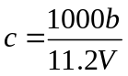 B．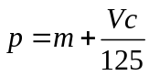 C．n=m+17Vc D．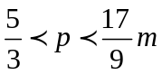
【答案】C
【详解】
【结束】
12.【题文】关于浓度均为0.1 mol/L的三种溶液：①氨水、②盐酸、③氯化铵溶液，下列说法不正确的是
A.c（NH⁺₄）：③＞①
B.水电离出的c（H⁺）：②＞①
C.①和②等体积混合后的溶液：c（H⁺）＝c(OH⁻)+c(NH₃·H₂O)
D.①和③等体积混合后的溶液：c（NH⁺₄）＞c(Cl⁻)＞c(OH⁻)＞c(H⁺)
【答案】B
【详解】
【结束】
13.【题文】在一体积可变的密闭容器中，加入一定量的X、Y，发生反应kJ/mol。反应达到平衡时，Y的物质的量浓度与温度、气体体积的关系如下表所示：
气体体积/L  C(Y)/mol·L⁻¹ | 1 | 2 | 3
100 | 1.00 | 0.75 | 0.53
200 | 1.20 | 0.90 | 0.63
300 | 1.30 | 1.00 | 0.70
下列说法正确的是
A.m＞n
B.Q＜0
C.温度不变，压强增大，Y的质量分数减少
D.体积不变，温度升高，平衡向逆反应方向移动
【答案】C
【详解】
【结束】
二、选择题（本题包括8小题。每小题给出的四个选项中，有的只有一个选项正确，有的有
多个选项正确，全部选对的得6分，选对但不全的得3分，有选错的得0分）
14.【题文】关于电磁波，下列说法正确的是
A.雷达是用X光来测定物体位置的设备
B.使电磁波随各种信号而改变的技术叫做解调
C.用红外线照射时，大额钞票上用荧光物质印刷的文字会发出可见光
D.变化的电场可以产生变化的磁场
【答案】D
【详解】
【结束】
15.【题文】据报道，2009年4月29日，美国亚利桑那州一天文观测机构发现一颗与太阳系其它行星
逆向运行的小行星，代号为2009HC82。该小行星绕太阳一周的时间为3.39年，直径
2～3千米，其轨道平面与地球轨道平面呈155°的倾斜。假定该小行星与地球均以太阳为
中心做匀速圆周运动，则小行星和地球绕太阳运动的速度大小的比值为
A.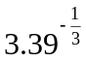 B.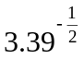 C.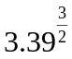 D.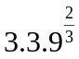
【答案】A
【详解】
【结束】
16.【题文】关于热力学定律，下列说法正确的是
A.在一定条件下物体的温度可以降到0 K
B.物体从单一热源吸收的热量可全部用于做功
C.吸收了热量的物体，其内能一定增加
D.压缩气体总能使气体的温度升高
【答案】B
【详解】
【结束】
17.【题文】如图甲所示，理想变压器原、副线圈的匝数比为10：1，R₁＝20 ，R₂＝30 ，C为电容器。已知通过R₁的正弦交流电如图乙所示，则
A.交流电的频率为0.02 Hz
B.原线圈输入电压的最大值为200 V
C.电阻R₂的电功率约为6.67 W
D.通过R₃的电流始终为零
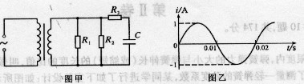
【答案】C
【详解】
【结束】
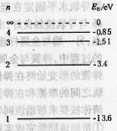18.【题文】氢原子能级的示意图如图所示，大量氢原子从n＝4的能级向
n＝2的能级跃迁时辐射出可见光a，从n＝3的能级向n＝2的能
级跃迁时辐射出可见光b，则
A.氢原子从高能级向低能级跃迁时可能会辐射出射线
B.氢原子从n＝4的能级向n＝3的能级跃迁时会辐射出紫外线
C.在水中传播时，a光较b光的速度小
D.氢原子在n＝2的能级时可吸收任意频率的光而发生电离
【答案】C
【详解】
【结束】
19.【题文】图示为一列沿x轴负方向传播的简谐横波，实线为t＝0时刻的波形图，虚线为t＝0.6 s时的波形图，波的周期T＞0.6 s，则
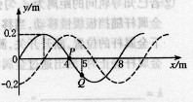
A.波的周期为2.4 s
B.在t＝0.9 s时，P点沿y轴正方向运动
C.经过0.4 s，P点经过的路程为4 m
D.在t＝0.5 s时，Q点到达波峰位置
【答案】D
【详解】
【结束】
20.【题文】如图所示，粗糙程度均匀的绝缘斜面下方O点处有一正点电荷，带负电的小物体以初速
度v₁从M点沿斜面上滑，到达N点时速度为零，然后下滑回到M点，此时速度为
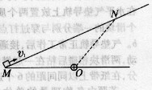V₂（v₂＜v₁）。若小物体电荷量保持不变，OM＝ON，则
A.小物体上升的最大高度为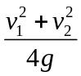
B.从N到M的过程中，小物体的电势能逐渐减小
C.从M到N的过程中，电场力对小物体先做负功后做正功
D.从N到M的过程中，小物体受到的摩擦力和电场力均是先增大后减小
【答案】AD
【详解】
【结束】
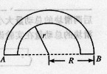21.【题文】如图所示，空气中有一横截面为半圆环的均匀透明柱体，其内
圆半径为r，外圆半径为R，R＝r。现有一束单色光垂直于
水平端面A射入透明柱体，只经过两次全反射就垂直于水平端
面B射出。设透明柱体的折射率为n，光在透明柱体内传播的
时间为t，若真空中的光速为c，则
A．n可能为
B．n可能为2
C．t可能为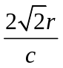
D．t可能为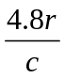
【答案】AB
【详解】
【结束】
第Ⅱ卷
本卷共10题，共174分。
22.(17分)

【题文】 (1)在弹性限度内，弹簧弹力的大小与弹簧伸长(或缩短)的长度的比值，叫做弹簧的劲度系数。为了测量一轻弹簧的劲度系数，某同学进行了如下实验设计：如图所示，将两平行金属导轨水平固定在竖直向下的匀强磁场中，金属杆ab与导轨接触良好，水平放置的轻弹簧一端固定于O点，另一端与金属杆连接并保持绝缘。在金属杆滑动的过程中，弹簧与金属杆、金属杆与导轨均保持垂直，弹簧的形变始终在弹性限度内，通过减小金属杆与导轨之间的摩擦和在弹的形变较大时读数等方法，使摩擦对实验结果的影响可忽略不计。
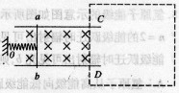
请你按要求帮助该同学解决实验所涉及的两个问题。
①帮助该同学完成实验设计。请你用低压直流电源（）、滑动变阻器()、电流表（）、开关（）设计一电路图，画在图中虚线框内，并正确连在导轨的C、D两端。
②若已知导轨间的距离为d,匀强磁场的磁感应强度为B,正确连接电路后，闭合开关，使金属杆随挡板缓慢移动，当移开挡板且金属杆静止时，测出通过金属杆的电流为I₁,记下金属杆的位置，断开开关，测出弹簧对应的长度为x₁;改变滑动变阻器的阻值，再次让金属杆静止时，测出通过金属杆的电流为I₂,弹簧对应的长度为x₂,则弹簧的劲度系数k=__________.

（2）气垫导轨(如图甲)工作时，空气从导轨表面的小孔喷出，在导轨表面和滑块内表面之间形成一层薄薄的空气层，使滑块不与导轨表面直接接触，大大减小了滑块运动时的阻力。为了验证动量守恒定律，在水平气垫导轨上放置两个质量均为a的滑块，每个滑块的一端分别与穿过打点计时器的纸带相连，两个打点计时器所用电源的频率均为b.气垫导轨正常工作后，接通两个打点计时器的电源，并让两滑块以不同的速度相向运动，两滑块相碰后粘在一起继续运动。图乙为某次实验打出的、点迹清晰的纸带的一部分，在纸带上以同间的6个连续点为一段划分纸带，用刻度尺分别量出其长度s₁、s₂和s₃.若题中各物理量的单位均为国际单位，那么，碰撞前两滑块的动量大小分别为_________、_________，两滑块的总动量大小为_________；碰撞后两滑块的总动量大小为_________。重复上述实验，多做几次。若碰撞前、后两滑块的总动量在实验误差允许的范围内相等，则动量守恒定律得到验证。
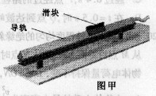
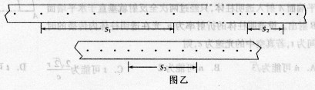
【答案】
【详解】解：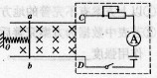
（1）①设计的电路如图。（只要电路能正常工作且电流表测量的是通过ab的电流，电路设计就算正确。）（3分）
②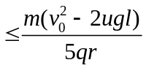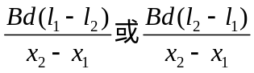（3分）
（2）0.2abs₃ （2分）； 0.2abs₁ (2分)；（第1、2空答案可互换）
0.2ab(s₁-s₃) （4分）； 0.4abs₂ （3分）
【结束】

23.(16分)
【题文】图示为修建高层建筑常用的塔式起重机。在起重机将质量m=5×10³ kg的重物竖直吊起的过程中，重物由静止开始向上作匀加速直线运动，加速度a=0.2 m/s²，当起重机输出功率达到其允许的最大值时，保持该功率直到重物做v_{m}=1.02 m/s的匀速运动。取g=10 m/s²,不计额外功。求：
- 起重机允许输出的最大功率。
- 重物做匀加速运动所经历的时间和起重机在第2秒末的输出功率。
【答案】
【详解】解：
(1)设起重机允许输出的最大功率为P₀，重物达到最大速度时，拉力F₀等于重力。
P₀=F₀v_{m} ①
P₀=mg ②
代入数据，有：P₀=5.1×10⁴W ③
说明：①式2分，②③式各1分。
(2)匀加速运动结束时，起重机达到允许输出的最大功率，设此时重物受到的拉力为F，速度为v₁，匀加速运动经历时间为t₁,有：
P₀=F₀v₁ ④
F-mg=ma ⑤
V₁=at₁ ⑥
由③④⑤⑥，代入数据，得：t₁=5 s ⑦
t=2 s时，重物处于匀加速运动阶段，设此时速度为v₂，输出功率为P，则
v₂=at ⑧
P=Fv₂ ⑨
由⑤⑧⑨，代入数据，得:P=2.04×10⁴W ⑩
说明④⑤⑥⑦⑧⑨式各2分，⑦⑩式各1分。
【结束】

24.(19分)
【题文】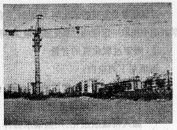
如图所示，直线形挡板p₁p₂p₃与半径为r的圆弧形挡板p₃p₄p₅平滑连接并安装在水平台面b₁b₂b₃b₄上，挡板与台面均固定不动。线圈c₁c₂c₃的匝数为n,其端点c₁、c₃通过导线分别与电阻R₁和平行板电容器相连，电容器两极板间的距离为d,电阻R₁的阻值是线圈c₁c₂c₃阻值的2倍，其余电阻不计，线圈c₁c₂c₃内有一面积为S、方向垂直于线圈平面向上的匀强磁场，磁场的磁感应强度B随时间均匀增大。质量为m的小滑块带正电，电荷量始终保持为q,在水平台面上以初速度v₀从p₁位置出发，沿挡板运动并通过p₅位置。若电容器两板间的电场为匀强电场，p₁、p₂在电场外，间距为l,其间小滑块与台面的动摩擦因数为μ，其余部分的摩擦不计，重力加速度为g.
求：
- 小滑块通过p₂位置时的速度大小。
- 电容器两极板间电场强度的取值范围。
(3)经过时间t,磁感应强度变化量的取值范围。
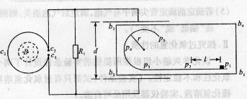
【答案】
【详解】解：
(1)小滑块运动到位置p₂时速度为v₁，由动能定理有：
-umgl=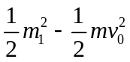 ①
v₁=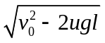 ②
说明：①式2分，②式1分。
（2）由题意可知，电场方向如图，若小滑块能通过位置p，则小滑块可沿挡板运动且通过位置p₅，设小滑块在位置p的速度为v，受到的挡板的弹力为N，匀强电场的电场强度为E，由动能定理有：
-umgl-2rEqs= ③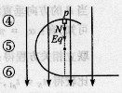
当滑块在位置p时，由牛顿第二定律有：N+Eq=m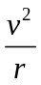 ④
由题意有：N0 ⑤
由以上三式可得：E ⑥
E的取值范围：0< E ⑦
说明：③④⑤⑥式各2分，⑦式1分
（3）设线圈产生的电动势为E₁，其电阻为R，平行板电容器两端的电压为U，t时间内磁感应强度的变化量为B，得： ⑧
U=Ed
由法拉第电磁感应定律得E₁=n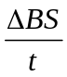 ⑨
由全电路的欧姆定律得E₁=I（R+2R） ⑩
U=2RI
经过时间t，磁感应强度变化量的取值范围：0<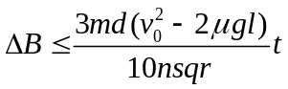
说明: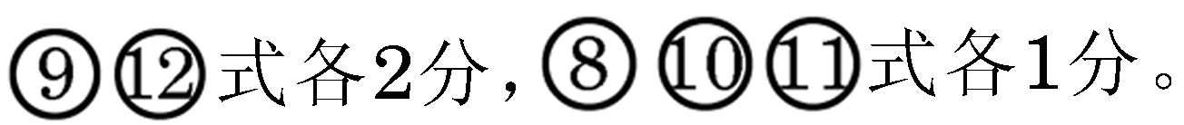
【结束】
25.(20分)
【题文】如图所示，轻弹簧一端连于固定点O，可在竖直平面内自由转动，另一端连接一带电小球P,其质量m=2×10⁻² kg,电荷量q=0.2 C.将弹簧拉至水平后，以初速度v₀=20 m/s竖直向下射出小球P,小球P到达O点的正下方O₁点时速度恰好水平，其大小v=15 m/s.若O、O₁相距R=1.5 m,小球P在O₁点与另一由细绳悬挂的、不带电的、质量M=1.6×10⁻¹ kg的静止绝缘小球N相碰。碰后瞬间，小球P脱离弹簧，小球N脱离细绳，同时在空间加上竖直向上的匀强电场E和垂直于纸面的磁感应强度B=1T的弱强磁场。此后，小球P在竖直平面内做半径r=0.5 m的圆周运动。小球P、N均可视为质点，小球P的电荷量保持不变，不计空气阻力，取g=10 m/s²。那么，
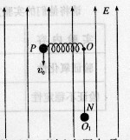

（1）弹簧从水平摆至竖直位置的过程中，其弹力做功为多少？

（2）请通过计算并比较相关物理量，判断小球P、N碰撞后能否在某一时刻具有相同的速度。

(3)若题中各量为变量，在保证小球P、N碰撞后某一时刻具有相同速度的前提下，请推导出r的表达式(要求用B、q、m、θ表示，其中θ为小球N的运动速度与水平方向的夹角)。

【答案】
【详解】解：
（1）设弹簧的弹力做功为W，有：
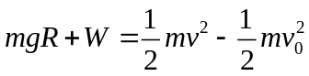 ①
代入数据，得：W＝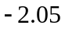J ②
说明：①②式各2分。
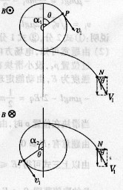
（2）由题给条件知，N碰后作平抛运动，P所受电场力和重力平衡，P带正电荷。设P、N碰后的速度大小分别为v₁和V，并令水平向右为正方向，有: 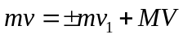③
而： 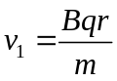 ④
若P、N碰后速度同向时，计算可得V<v1，这种碰撞不能实现。P、N碰后瞬时必为反向运动。有： 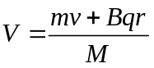⑤
P、N速度相同时，N经过的时间为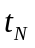，P经过的时间为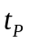。设此时N的速度V1的方向与水平方向的夹角为，有： 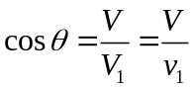 ⑥
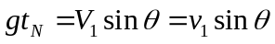 ⑦
代入数据，得： 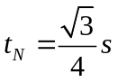 ⑧
对小球P，其圆周运动的周期为T，有：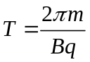 ⑨
经计算得： 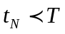
P经过时，对应的圆心角为，有： 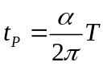 ⑩
当B的方向垂直纸面朝外时，P、N的速度相同，如图可知，有： 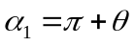
联立相关方程得： 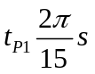
比较得， 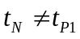，在此情况下，P、N的速度在同一时刻不可能相同。
当B的方向垂直纸面朝里时，P、N的速度相同，同样由图，有： 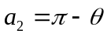
同上得： 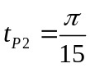
比较得， 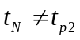，在此情况下，P、N的速度在同一时刻也不可能相同。
说明：式各1分。
（3）当B的方向垂直纸面朝外时，设在t时刻P、N的速度相同， 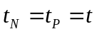，
再联立④⑦⑨⑩解得： 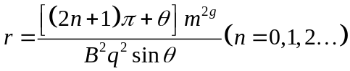
当B的方向垂直纸面朝里时，设在t时刻P、N的速度相同，
同理得： 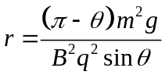
考虑圆周运动的周期性，有:
（给定的B、q、r、m、等物理量决定n的取值）

说明：式各1分。26.（16分）
【结束】
26.（16分）
【题文】 过氧化氢是重要的氧化剂、还原剂，它的水溶液又称为双氧水，常用作消毒、杀菌、漂白等。某化学兴趣小组取一定量的过氧化氢溶液，准确测定了过氧化氢的含量，并探究了过氧化氢的性质。
Ⅰ.测定过氧化的含量
请填写下列空白：
(1)移取10.00 m密度为ρ g/mL的过氧化氢溶液至250mL ___________(填仪器名称)中，加水衡释至刻度，摇匀。移取稀释后的过氧化氢溶液25.00mL至锥形瓶中，加入稀硫酸酸化，用蒸馏水稀释，作被测试样。
(2)用高锰酸钾标准溶液滴定被测试样，其反应的离子方程式如下，请将相关物质的化学计量数及化学式填写在方框里。
(3)滴定时，将高锰酸钾标准溶液注入______________________（填“酸式”或“碱式”）滴定管中。滴定到达终点的现象是_____________________________________________________________。
（4）复滴定三次，平均耗用c mol/L KMnO₄标准溶液V mL，则原过氧化氢溶液中过氧化氢的质量分数为______________________________________。
（5）若滴定前滴定管尖嘴中有气泡，滴定后气泡消失，则测定结果_________（填“偏高”或“偏低”或“不变”）。
Ⅱ.探究过氧化氢的性质
该化学举小组根据所提供的实验条件设计了两个实验，分别证明了过氧化氢的氧化性和不稳定性。（实验条件：试剂只有过氧化氢溶液、氯水、碘化钾演粉溶液、饱和硫化氢溶液，实验仪器及用品可自选。）
请将他们的实验方法和实验现象填入下表：
实 验 内 容 | 实 验 方 法 | 实 验 现 象
验证氧化性
验证不稳定性
【答案】
【详解】I．（1）容量瓶
（2）2 5 6 2 8 50₂
（3）酸式
滴入一滴高锰酸钾溶液，溶液呈浅红色，且30秒内不褪色
（4）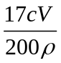
（5）偏高
II．（各1分，共4分）
实验内容 | 实验方法 | 实验现象
验证氧化性 | 取适量饱和硫化氢溶液于试管中，滴入  过氧化氢溶液。  （取适量碘化钾淀粉溶液于试管中，加入过氧化氢溶液。） | 产生淡黄色沉淀或溶液变浑浊。  （溶液变蓝色。）
验证不稳定性 | 取适量过氧化氢溶液于试管中，加热，  用带火星的木条检验。  （取适量过氧化氢溶液于试管中，加热，用导气管将得到的气体通入到装有饱和硫化氢溶液的试管中。） | 产生气泡，木条复燃。  （溶液变浑浊或有浅黄色沉淀产生）
【结束】
27.（15分）
【题文】已知A-O分别代表一种物质，它们之间的转化关系如下图所示（反应条件略去）。A、B、H分别是由短周期元素组成的单质。B与冷水缓慢反应，与沸水迅速反应，放出氢气。D是一种离子化合物，其阴阳离子的个数比为2：3，且能与水反就应得到两种碱。C为淡黄色固体化合物，O能与G的水溶液反应生成蓝色沉淀。
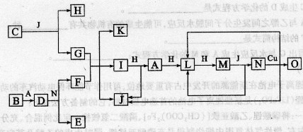
请回答下列问题：
(1)组成B单质的元素位于周期表第______________周期，第_______________族。化合物C的电子式为__________________________________。
(2)J的沸点比硒化氢（H₂Se）的沸点高，其原因是_________________。
(3)写出I与H在点燃条件下反应生成A和J的化学方程式：________________。
(4)写出D与足量的N反应生成E和F的化学方程式：_____________________。
(5)上图中，在同一反应里一种物质作氧化剂，又作还原剂，这样的反应共有_______个。
【答案】
【详解】（1）三（1分）II A （1分）（2分）
（2）水分子之间存在氢键且比硒化氢的分子间作用力强 （2分）
（3） （3分）
（4） （3分）
（5）2 （3分）
【结束】
28.（14分）
【题文】四川汶川盛产品质优良的甜樱桃。甜樱桃中含有一种羟基酸（用A表示），A的碳链结构无支链，化学式为C₄H₆O₅;1.34 g A与足量的碳酸氢钠溶液反应，生成标准状况下的气体0.448 L。A在一定条件下可发生如下转化：
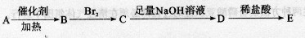
其中，B、C、D、E分别代表一种直链有机物，它们的碳原子数相等。E的化学式为C₄H₆O₆(转化过程中生成的其它产物略去)。
已知：
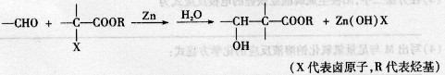

A的合成方法如下：
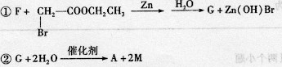
其中，F、G、M分别代表一种有机物。
请回答下列问题：
（1）A的结构简式是_____________________。
（2）C生成D的化学方程式是 。
（3）A与乙醇之间发生分子间脱水瓜，可能生成的有机物共有 种。
（4）F的结构简式是 。
（5）写出G与水反应生成A和M的化学方程式： 。
【答案】
【详解】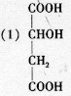 （3分）
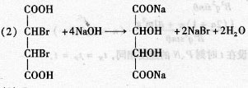 （3分）
（3）7 （3分）
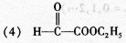 （2分）
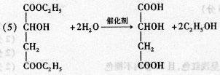 （3分）
【结束】
29.（15分）
【题文】新型锂离子电池在新能源的开发中占有重要地位。可用作节能环保电动汽车的动力电池。磷酸亚铁锂（LiFePO₄）是新型锂离子电池的首选电极材料，它的制备方法如下：
方法一：将碳酸锂、乙酸亚铁［(CH₃COO)₂Fe］、磷酸二氢铵按一定比例混合、充分研磨后，在800℃左右、惰性气体氛围中煅烧制得晶态磷酸亚铁锂，同时生成的乙酸及其它产物均以气体逸出。
方法二：将一定浓度的磷酸二氢铵、氯化锂混合溶液作为电解液，以铁棒为阳极，石墨为阴极，电解析出磷酸亚铁锂沉淀。沉淀经过滤、洗涤、干燥，在800℃左右、惰性气体氛围中煅烧制得晶态磷酸亚铁锂。
在锂郭了电池中，需要一种有机聚合物作为正负极之间锂郭子选移的介质，该有机聚合物的单体之一（用M表示）的结构简式如下：
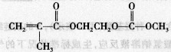
请回答下列问题：
（1）上述两种方法制备磷酸亚铁锂的过程都必须在惰性气体氛围中进行。其原因是
。
（2）在方法一所发生的反应中，除生成磷酸亚铁锂、乙酸外，还有 、
、 （填化学式）生成。
（3）在方法二中，阳极生成磷酸亚铁锂的电极反应式为
。
（4）写出M与足量氧化钠溶液反应的化学方程式：
。
（5）已知该锂离子电池在充电过程中，阳极的磷酸亚铁锂生成磷酸铁，则该电池放电时正极的电极反应式为
。
【答案】
【详解】（1）为了防止亚铁化合物被氧化 （3分）
（2）CO₂ H₂O NH₃ （每空1分，共3分）
（3）Fe+H₂PO₄⁻+Li⁺-2e⁻====LiFePO₄+2H⁺ （3分）
（4）
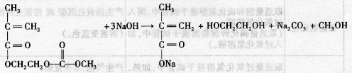
（3分）
（5）FePO₄+Li⁺+e⁻====LiFePO₄ （3分）
【结束】
30.（22分）【题文】回答下列Ⅰ、Ⅱ两个小题。
Ⅰ.将小鼠胚胎干细胞定向诱导分化成一种特定的细胞（命名为M细胞），再将M细胞移植到糖尿病模型小鼠（胰岛细胞被特定药物破坏的小鼠）体内，然后小鼠的血糖浓度，结果如图所示（虚线表示正常小鼠的血糖浓度值）。请回答相关问题：
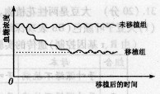（1）实验用的胚胎干细胞取自小鼠的早期囊胚，取出胚胎后一般用 酶将其分散成单个细胞。
（2）根据实验结果可以判定M细胞已具有 细胞的功能。说明判定的理由
。
（3）用胰岛素基因片段做探针，对小鼠胚胎干细胞和M细胞进行检测。请在下表的空格中填上检测结果（用“+”表示能检测到，用“-”表示不能检测到）。
用探针检测细胞的DNA |  | 用探针检测细胞的RNA
胚胎于细胞 | M细胞 | 胚胎干细胞 | M细胞
上述实验结果表明，胚胎干细胞通过 定向分化为M细胞。
（4）若将M细胞的细胞核移植到去核的卵细胞中，重组细胞能否分化为其他类型细胞？
，请说明理由 。
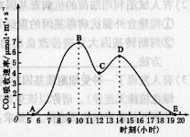Ⅱ.夏季晴朗无云的某天，某种C₃植物光合作用强度变化曲线如图所示。请回答下列问题：
（1）该植物一天中有机物积累最多的时刻是 。
（2）在12：00左右出现光合作用强度“低谷”，此时叶片气孔处于关闭状态的数量增多。请比较图中B、C两个点对应的时刻， 时刻叶肉细胞之间的CO₂浓度相对较高， 时刻叶肉细胞叶绿体中C₃化合物的含量相对较大。
（3）研究发现，在其他环境因子相对稳定时，植物根系部位土壤相对皑水是导致气孔关闭的主要因素。请据此推测图中C、D两个点对应的时刻中， 时刻根系部位土壤溶液的浓度较高。
（4）研究还发现，当土壤干旱时，根细胞会迅速合成某种化学物质X。有人推测根部合成X运输到叶片，能调节气孔的开闭。他们做了如下实验：从同一植株上剪取大小和生理状态一致的3片叶，分别将叶柄下部浸在不同浓度X的培养液中。一段时间后，测得的有关数据如下表所示。（注：气孔导度越大。气孔开启程度越大）
分组  测量指标 | 培养液中X的浓度/mol·m⁻³
分组  测量指标 | 5×10⁻⁵ | 5×10⁻⁴ | 5×10⁻³
叶片中X的浓度/mol·g⁻¹（鲜重） | 2.47 | 2.97 | 9.28
叶片中的气孔导度/mol·m⁻²·a⁻¹ | 0.54 | 0.43 | 0.27
(1)以上方案有不完善的地方，请指出来并加以修正。
(2)若表中数据为方案完善后得到的结果，那么可推测，随着培养液中X的浓度增大，叶片蒸腾作用强度。
【答案】
【详解】Ⅰ.（12分）
（1）胰蛋白酶 （1分）
（2）胰岛B （1分）
胰岛B细胞分泌的胰岛素是唯一降血糖的激素 （3分）
（3）
+ | + | - | +
基因的选择性表达（胰岛素基因的表达） （2分）
(4)能 （1分）
细胞核含有该物种所特有的全套遗传物质（细胞核的全能性） （2分）
Ⅱ（10分）
(1)19:30（或E点 （2分）
(2)B点（或10：00） C点（或12：00） （2分）
(3)C点（或12：00） （1分）
(4)①a.样本量太小。应“取叶片若干，等分为三组”。 （2分）
b.缺乏空白对照。增加1组，将叶片的叶柄下浸在不含X的培养液中。 （2分）
②降低 （1分）
【结束】
31．（20分）【题文】大豆是两性花植物。下面是大豆某些性状的遗传实验：
（1）大豆子叶颜色（BB表现深绿；Bb表现浅绿；bb呈黄色，幼苗阶段死亡）和花叶病的抗性（由R、r基因控制）遗传的实验结果如下表：
组合 | 母本 | 父本 | F₁的表现型及植株数
一 | 子叶深绿不抗病 | 子叶浅绿抗病 | 子叶深绿抗病220株；子叶浅绿抗病217株
二 | 子叶深绿不抗病 | 子叶浅绿抗病 | 子叶深绿抗病110株；子叶深绿不抗病109株；  子叶浅绿抗病108株；子叶浅绿不抗病113株
①组合一中父本的基因型是_____________，组合二中父本的基因型是_______________。
②用表中F₁的子叶浅绿抗病植株自交，在F₂的成熟植株中，表现型的种类有_____________
__________________________________________________，其比例为_____________。
③用子叶深绿与子叶浅绿植株杂交得F₁，F₁随机交配得到的F₂成熟群体中，B基因的基因频率为________________。
④将表中F₁的子叶浅绿抗病植株的花粉培养成单倍体植株，再将这些植株的叶肉细胞制成不同的原生质体。如要得到子叶深绿抗病植株，需要用_________________基因型的原生质体进行融合。
⑤请选用表中植物材料设计一个杂交育种方案，要求在最短的时间内选育出纯合的子叶深绿抗病大豆材料。
（2）有人试图利用细菌的抗病毒基因对不抗病大豆进行遗传改良，以获得抗病大豆品种。
①构建含外源抗病毒基因的重组DNA分子时，使用的酶有______________________。
②判断转基因大豆遗传改良成功的标准是__________________________________，具体的检测方法_______________________________________________________________________。
（3）有人发现了一种受细胞质基因控制的大豆芽黄突变体（其幼苗叶片明显黄化，长大后与正常绿色植株无差异）。请你以该芽黄突变体和正常绿色植株为材料，用杂交实验的方法，验证芽黄性状属于细胞质遗传。（要求：用遗传图解表示）
【答案】
【详解】(1) ①BbRR BbRr （2分）
②子叶深绿抗病：子叶深绿不抗病：子叶浅绿抗病：子叶浅绿不抗病 （1分）
3：1：6：2 （2分）
③80％ （2分）
④BR与BR、BR与Br （3分）
⑤用组合一的父本植株自交，在子代中选出子叶深绿类型即为纯合的子叶深
绿抗病大豆材料。 （2分）
（2）①限制性内切酶和DNA连接酶 （1分）
②培育的植株具有病毒抗体 （1分）
用病毒分别感染转基因大豆植株和不抗病植株，观察比较植株的抗病性 (2分)
（3） （4分）
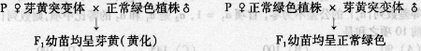
【结束】

